# Autoscript生成代码使用简洁版说明

生成器网站：http://106.13.51.232/#/login

账号

test

密码

1qaz2wsY~

## 后台代码生成与使用：

首先找到模板列表

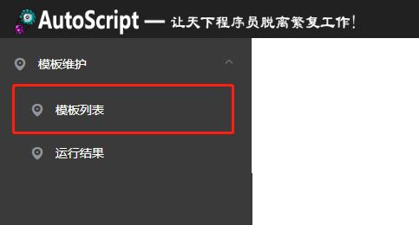

然后找好模板，根据pdm的表结构，或者自己实际的需要，选则单表模板或者主子表模板，这里以物料维护的单表模板为例：找到单表后台工程，点击运行。

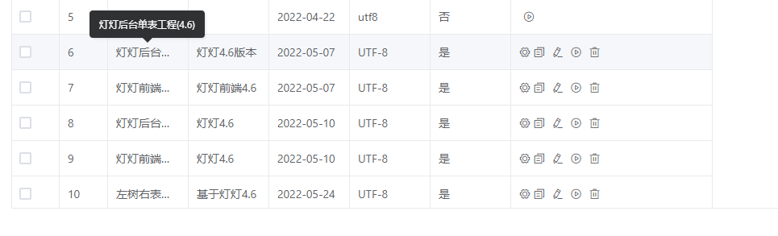



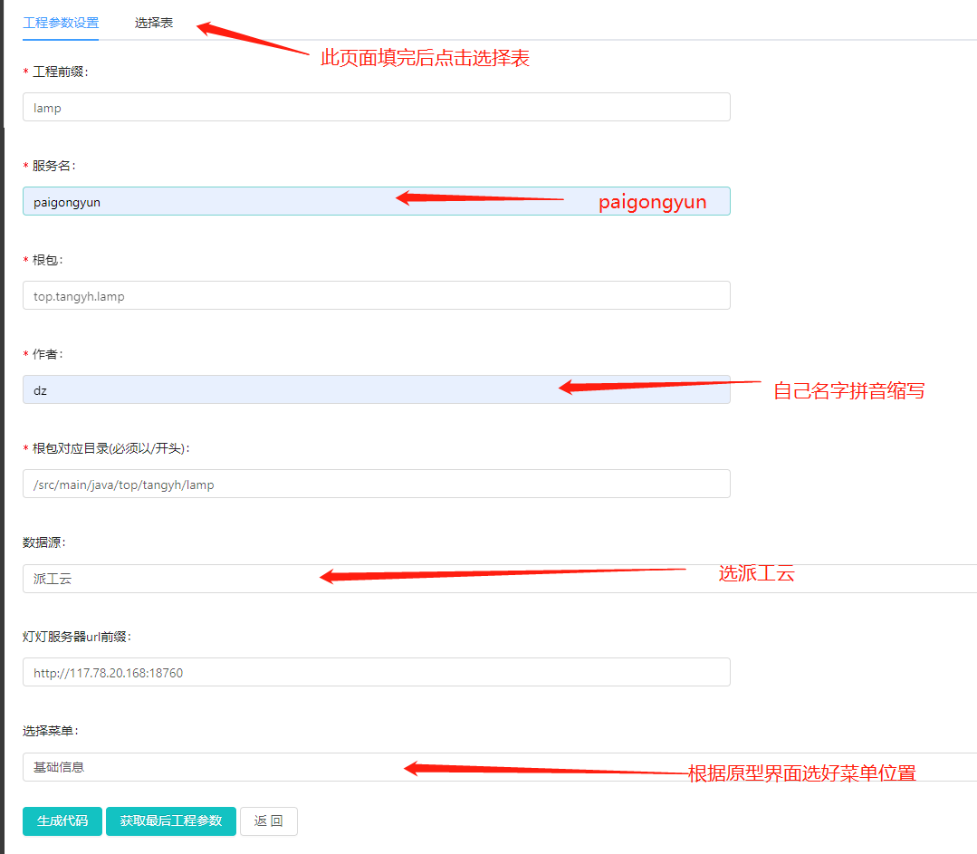

### 点击选择文件，上传云派工pdm文件，然后点确认上传选择表

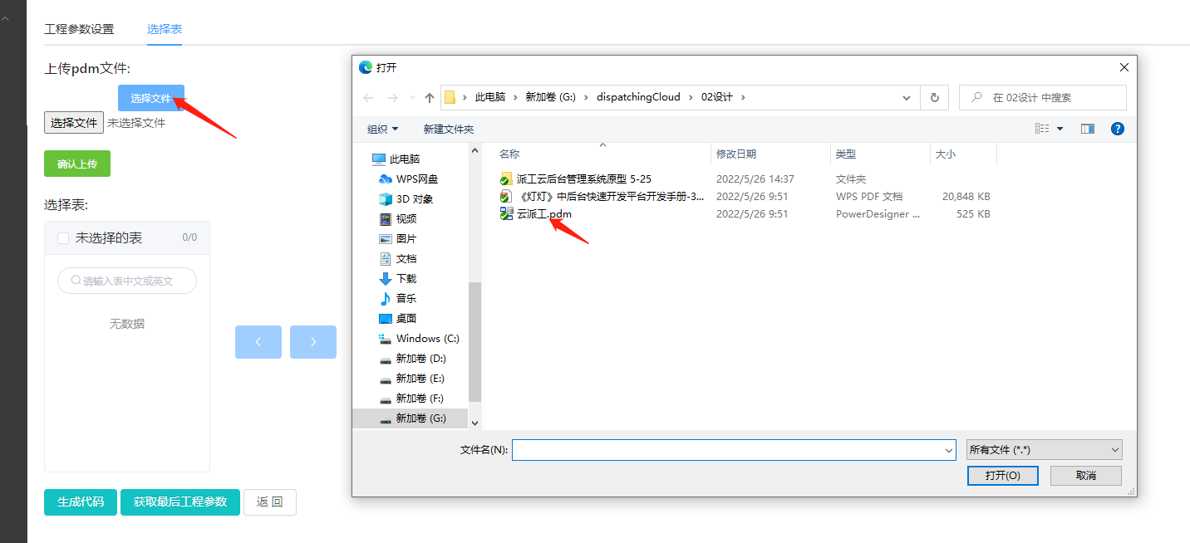

### 然后选中目标表，如果是批量生成单表，就多选，然后点击生成代码

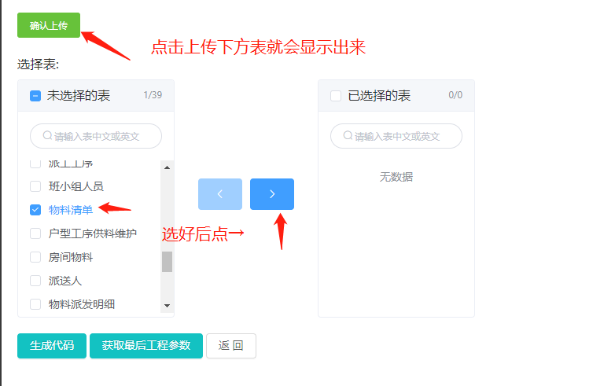

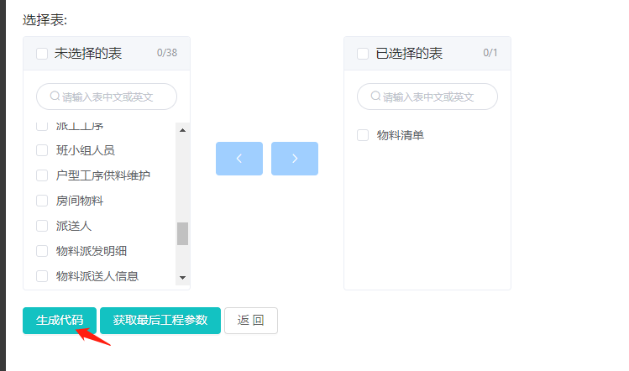

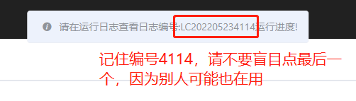

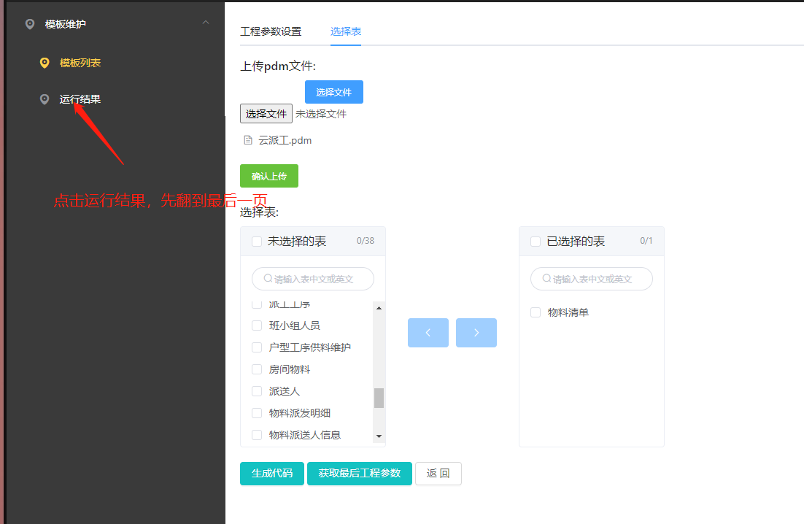

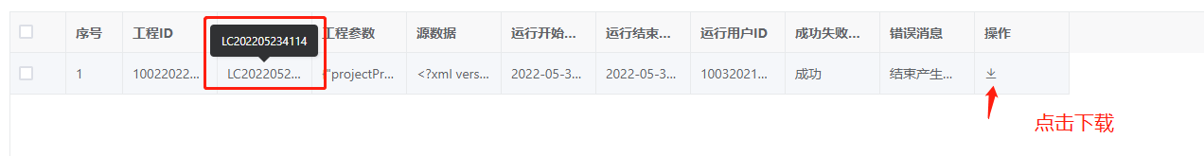

下载的文件，编号会比菜单里的少一个数，下载后先解压

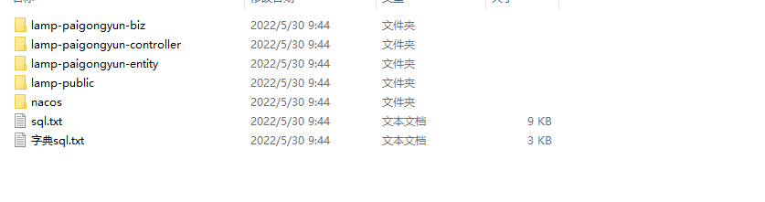

### 使用生成代码覆盖注意：

首先找到DSConstant.java，此文件属于追加文件，复制其中的不重复内容到工程的同文件中。

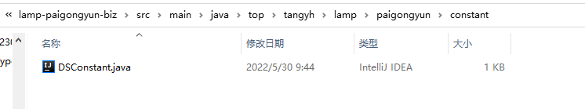

### 该文件使用完后连同文件夹constan删除掉

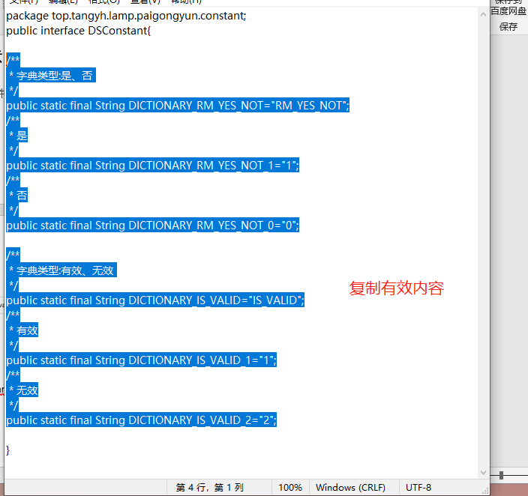

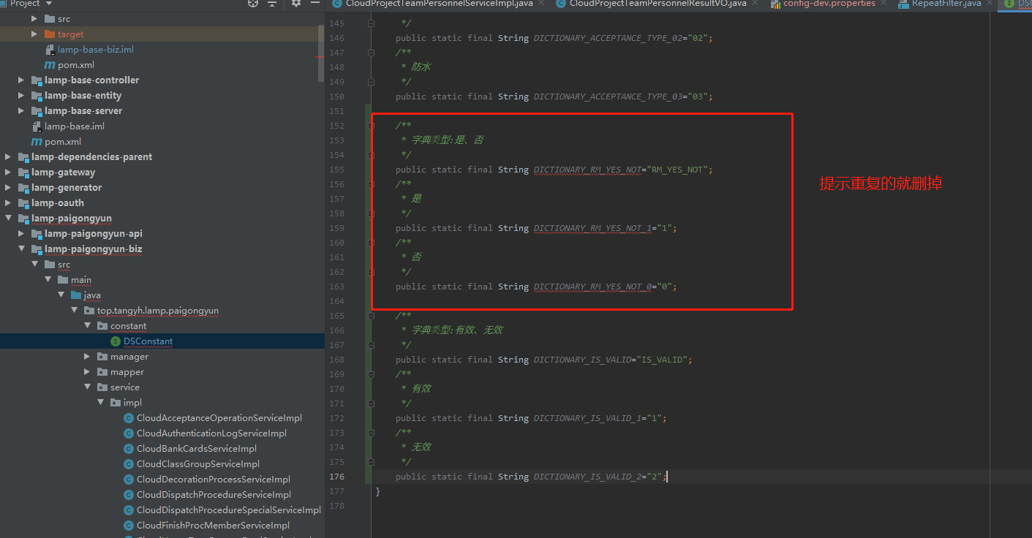

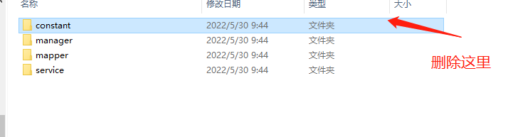

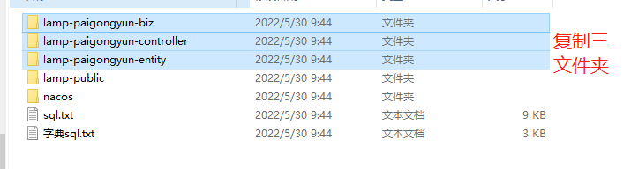

覆盖后注意，mapper.xml文件，我们的是在resources下，灯灯生成的在base下，此时肯定是覆盖不掉的，删除base下重复的文件

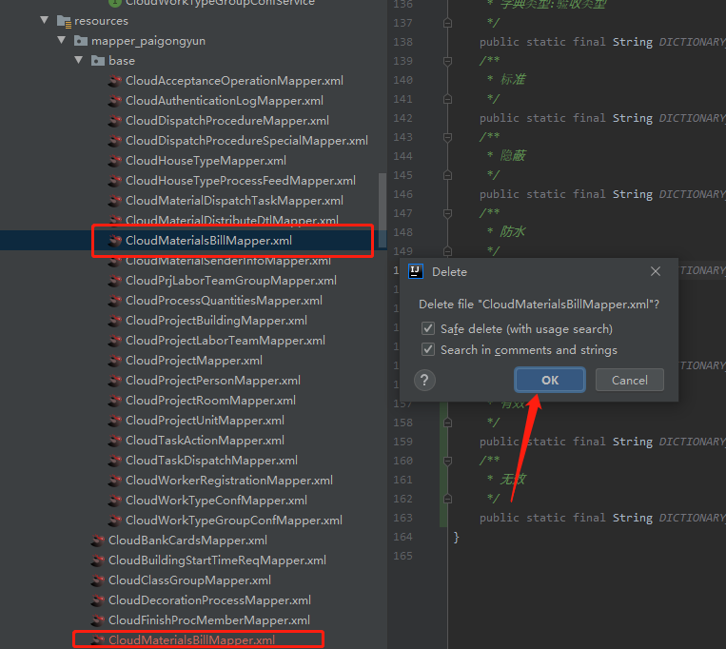

### SVN别忘了添加更改

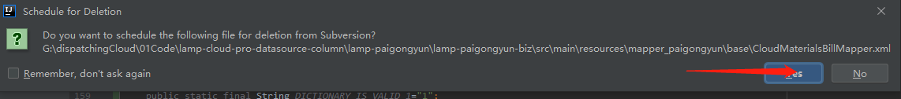

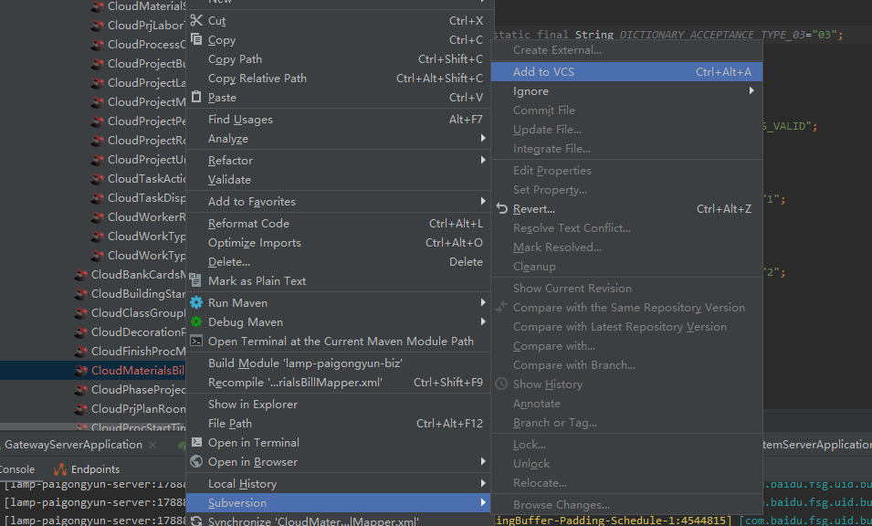

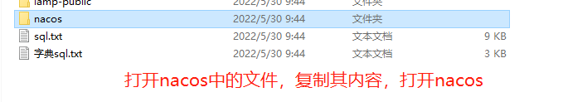

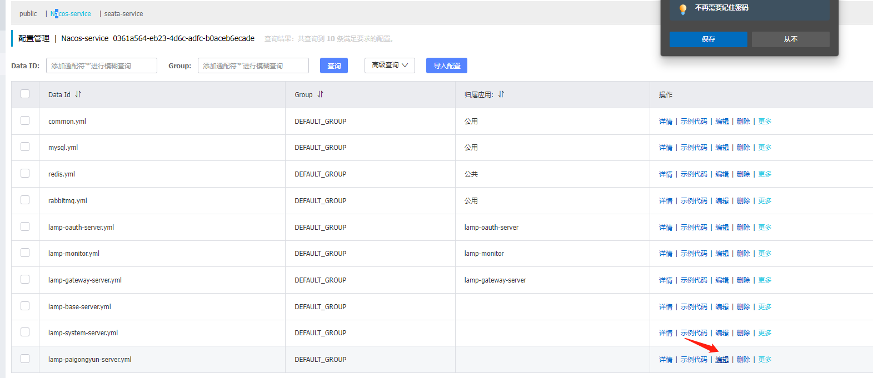

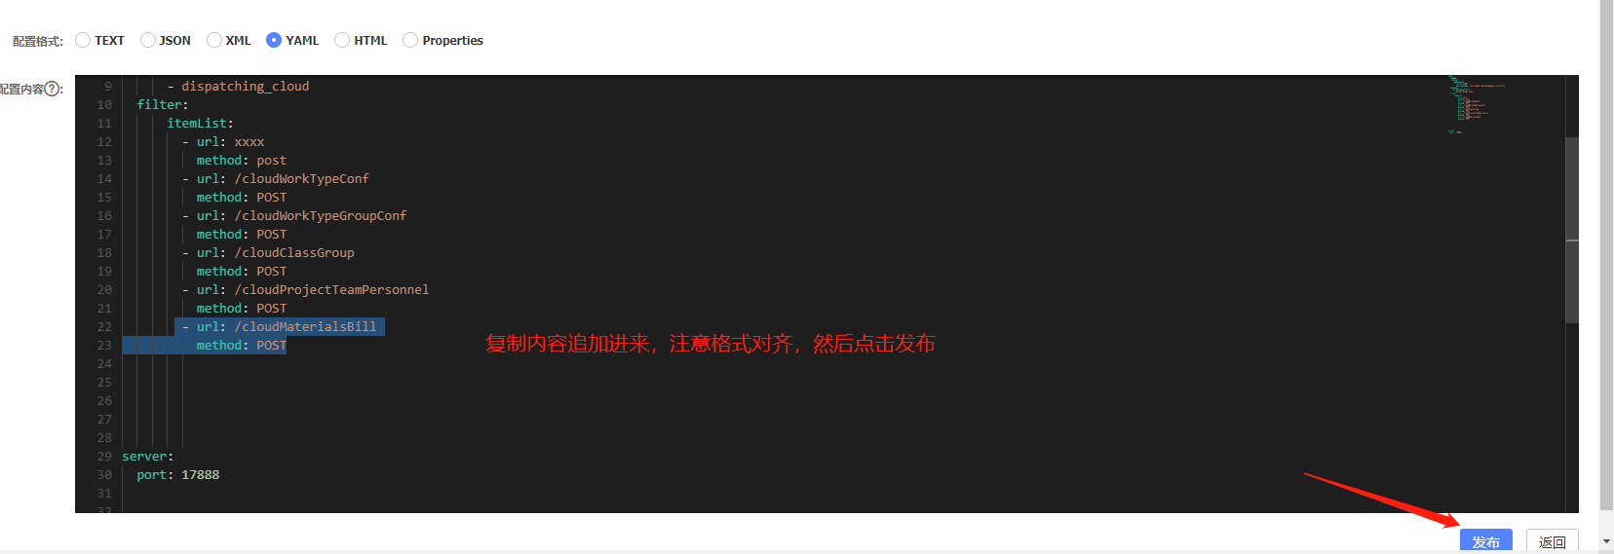

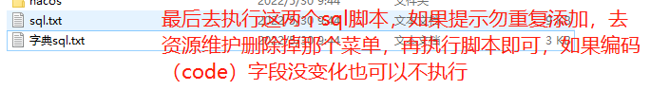

## 推荐删除再执行，这样更稳定无错！！！

## 如果是主从表选主子工程模板，选两个表即可



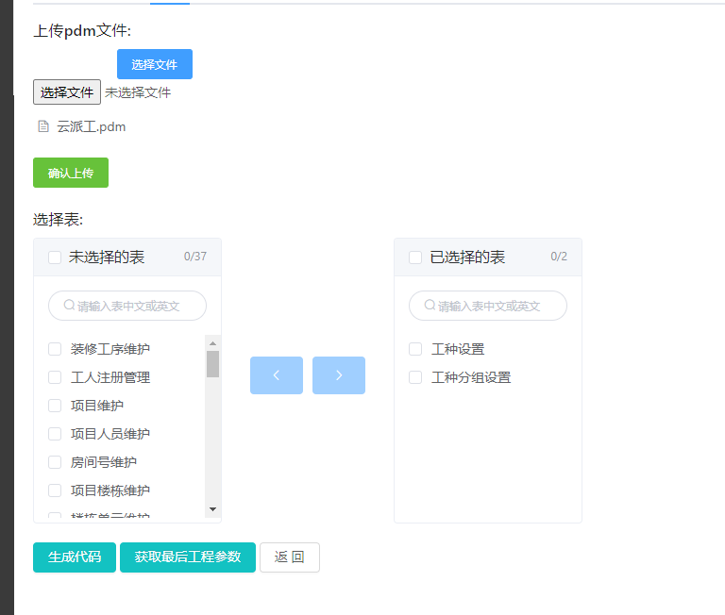

## 前端生成与使用与后端类似，更简单

## 根据你是单表还是主子表选择对应模板生成下载解压

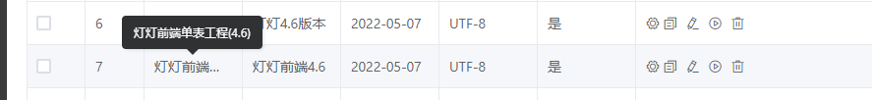

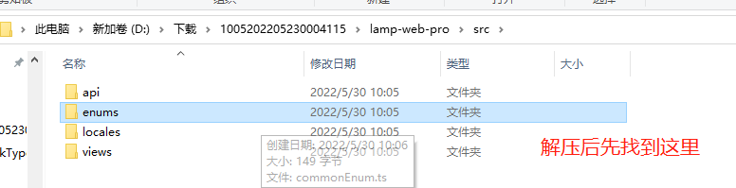

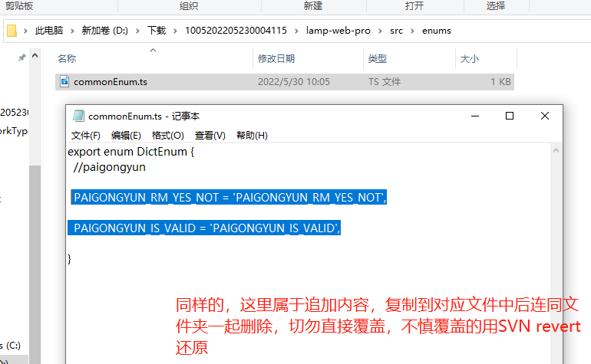

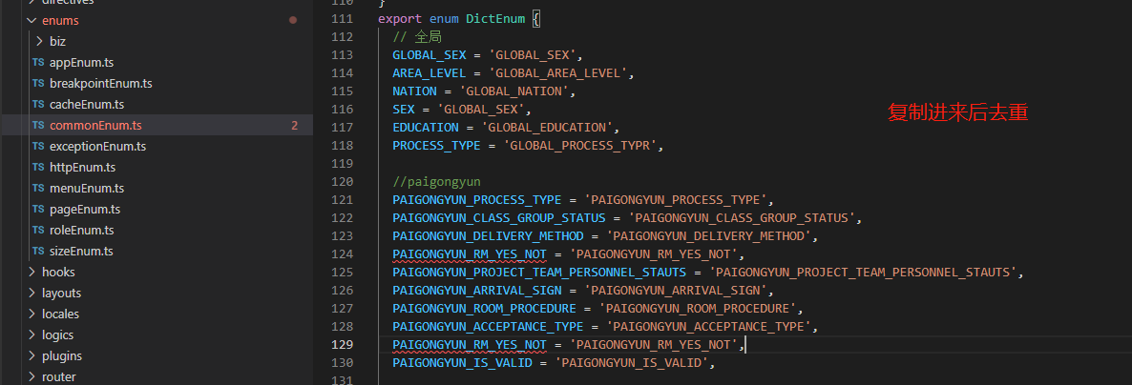

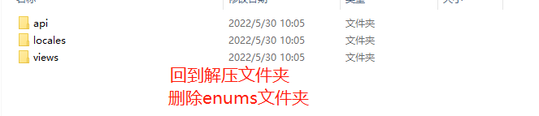

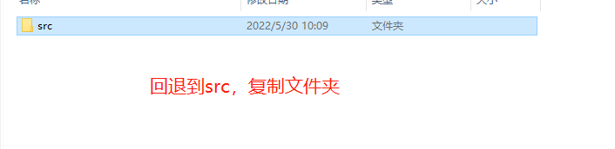

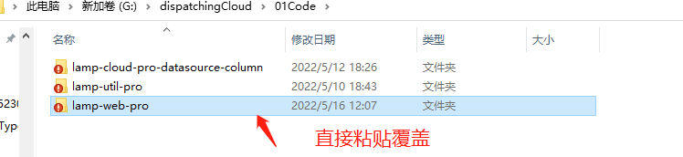

### 这样就结束了！去前端看看能不能用，发现错误问题请及时反馈。